xxx Üniversitesi Sürekli Eğitim Merkezi
Almanca A1 Kur’u 1. Ara Sınav

1 . Hören Sie zweimal und kreuzen Sie an: richtig oder falsch?
(6x1=6 Punkte)

Richtig Falsch

0. Die Frau kommt aus Zürich Ο Ο
1. Der Mann heißt Benjamin Schmidt. Ο Ο 2. Er kommt aus der Schweiz. Ο Ο
3. Er wohnt in Salzburg. Ο Ο 4. Er spricht Französisch und Italienisch. Ο Ο
5. Er lernt jetzt Arabisch. Ο Ο

2. Höre zweimal zu und schreibe die Zahl auf. (2x2=4 Punkte)

Richtig Falsch

0. 74 Ο Ο

1. 41 Ο Ο

2. 12 Ο Ο

3. 26 Ο Ο

4. 150 Ο Ο

5. 18 Ο Ο

3. Hören Sie zweimal und kreuzen Sie an: richtig oder falsch

R F

0. Der Mann kommt aus der Türkei. Ο Ο

1. Die Frau heißt Magdalena Kowalska. Ο Ο

2. Sie kommt aus Russland. Ο Ο

3. Sie spricht Russisch. Ο Ο

4. Sie lernt jetzt Französisch. Ο Ο

5. Sie wohnt in Dresden Ο Ο
4. Hören Sie. Welche Antwort ist richtig. A oder B.

0. a. Aus Italien 2. a. Auch aus der Türkei.
b. Ich wohne in Essen. b. Ich wohne in Berlin.

1. a. Carlos 3. a. Und ich spreche Englisch
b. Aus Spanien. b. Mein Name ist Gerhard.

4. a. Ich spreche auch Deutsch. 5. a. Ich komme aus der Ukraine.
b. Und ich komme aus München. b. Ich wohne in Bremen.

5. Hören Sie zweimal. Was ist richtig? Kreuzen Sie an. A oder B.

0. Wie geht es Carmen? A. Schlecht
B. Sehr gut.
C. Es geht.

1. Wie geht es Frau Kowalska? A. Nicht so gut.
B. Sehr gut.
C. Gut.

2. Was trinkt Yong-Min? A. Kaffee
B. Milch
C. Tee

3. Die Frau trinkt Kaffe… A. mit Milch und Zucker.
B. mit Zucker
C. mit Milch.

4. Was kostet ein Kaffee? A. 1,50 €
B. 1,60 €
C. 3,10 €

5. Wie ist die Telefonnummer? A. 56 47 81
B. 56 74 81
C. 65 47 81

6. Ergänzen Sie: Ich, du, Sie, Frau, Name.

Hallo, wie heißt du?

a. Tom und _____? d. Und wer sind _____ ?
b. _____ heiße Stefan. e. Guten Tag, _____ Braun, ich bin Martha.
c. Mein ______ ist Karola Braun.

7. Wie heißt die Sprache?

Russland - Russisch

England - _______________ Frankreich - _______________
Deutschland - ________________ Iran - _________________
die Türkei - ______________

8. Schreiben Sie die richtige Verbform.

Hallo, ich (sein) bin Sonia.

a. Ich (kommen) ________ aus Brasilien.
b. Und du, woher (kommen) __________ du?
c. Guten Tag, wie (heißen) ____________ Sie bitte?
d. Mein Name (sein) __________ Mehmet Korkmaz.
e. Ich (sprechen) __________ Chinesich und Portgugiesisch.

9. Ergänzen Sie das passende Fragewort.

Wer – Wie – Was – Wo – Wann – Woher – Warum

Wie heißt du?

a. __________ kommen Sie?

b. __________ ist Ihr Name?

c. __________ kommt aus Spanien?

d. __________ liegt das?

e. __________ spricht Italienisch.

10. Schreiben Sie die W-Fragen und die Aussagesätze.

du / wohnst / wo / ? Wo wohnst du?

a. heiße / ich / Wiktor ______________________________________ .

b. woher / er / kommt ______________________________________ .

c. in Athen / ich / wohne ______________________________________ .
d. Chinesisch und Koreanisch

/ Young-Min / spricht ______________________________________ .

e. Sie / wie / heißen / ? ______________________________________ .

11. Ergänzen Sie das richtige Verb.

spricht – wohnt – lernt – kommt – ist – liegt

Das ist Michael Kukan. Er (1) ________ aus Bratislava. Das (2) ________ in der Slowakei. Er (3) ________ Slowakisch und Russisch. Jetzt (4) ________ er Deutsch. Michael (5) ________ in Dresden.

12. Was passt zusammen? Ordnen Sie zu.

0. Woher kommt ihr? A. Nein danke, Ich trinke Kaffe schwarz.
1. Möchtest du Wasser? B. Super und dir?
2. Nehmen Sie Milch und Zucker C. Es geht und Ihnen?
3. Guten Morgen! Wir geht es Ihnen? D. Nein, Polnisch.
4. Tag, Kasimir, wie geht’s? E. Aus Spanien.
5. Sprichst du Russisch? F. Lieber Orangensaft.

0 | 1 | 2 | 3 | 4 | 5
E

12. Schreiben Sie die Fragen?

a. Englisch / sie / lernen? Lernt sie Englisch?
b. in Berlin / du / wohnst/ ? __________________________
c. du / kommst / aus der Ukraine / ? __________________________
d. heißt / Anna / du / ? __________________________
e. Tee / trinkt / ihr / ? __________________________
f. Sie / Milch und Zucker / nehmen / ? __________________________

13. Schreiben Sie die richtige Verbform.

Paolo: Hallo, ich (heißen) heiße Paolo.

Paolo: Und das (sein) ________ Mirella und Sabrina. Wir (kommen) ________ aus Italien. Und woher (kommen) ________ ihr?
Nuriye: Wir (sein) ________ Hassan und Nuriye aus der Türkei.
Paolo: Und was (machen) ____________ du hier, Nuriye?

14. Ergänzen Sie die Personalpronomen.

Das ist Magdalena. Sie kommt aus Polen.

1. Woher kommt _____ ?
2. Seid _______ im Deutschkurs A?
3. Nein, __________ sind im Deutschkurs B.
4. Und ________ bin im Kurs C.
5. Da kommt Carlos. _________ ist auch im Kurs C.

15. Welches Wort ist richtig? A oder B. Kreuzen Sie an.

Ich trinke Kaffe a. schwarz.
b. müde.

1. Hallo, ist hier _____ ? a. gut
b. frei

2. Tag, wie geht’s? ____ und Ihnen? a. danke
b. viel

3. Maria und Beate sprechen _____ Deutsch. a. viel
b. frei

4. Ich trinke _____ Tee. a. lieber
b. sehr

5. Trinkst du Kaffee? Ja, _____ a. toll
b. gerne

16. Ergänzen Sie die W-Fragen.

Wer – Wie – Was – Wo – Wann – Woher – Warum

1) W………… alt bist du ? 13
2) W………… kannst du kochen? Spaghetti.
3) W………… ist dein bester Freund ? Peter.
4) W………… hast du keine Schule? am Wochenende.
5) W………… ist deine Klassenlehrerin? gut.

17. Ergänzen Sie die Lücken.

1. Sie ……………………… Musik. mag- magst
2. Er …………………… einen Hund. habe- hat
3. Du …………………… 14 Jahre alt. bin- bist
4. …………………… du Sport ? magst- mag
5. Ich ……………………… Peter und Klaus. heißt- heiße
6. …………… er 3 Katzen ? habt- hat
7. Wer ……………… sie ? ist-bin

18. SCHREIBE 5 persönliche Informationen über dich.
Name : …………………………………………………………………………………… .
Wohnort :………………………………………………………………………………….. .
Alter : Ich…………………………………………………………………………alt .
Sprachen :………………………………………………………………………………….. .
Hobbys :……………………………………………………………………………………

19. Schreibe 5 Tieresnamen und 5 Fächer auf!

Schulmaterial
Haushaltsgeräte

20. Stelle die Fragen und gebe die Antworten.

Thema: Schulmaterial
Kuli

A: ………………………………………….……..……. ?
B: ………………………………………………..……. ?

Thema: Haushaltsgerate
Fernseher
A: ………………………………………….……..……. ?
B: ………………………………………….……..……. ?

21. BEANTWORTE DIE ZWEI FRAGEN NACH DEM TEXT !
Hallo, ich bin Sascha Weber und wohne in Hamburg. Ich bin 12 Jahre alt und habe keine Geschwister. Das heißt; ich habe keinen Bruder und keine Schwester. Am Wochenende gehe ich gern zu meiner Großmutter. Sie heißt Inge. Sie wohnt auch in Norddeutschland. Sie kann super kochen. Ihre Spezialität ist Spaghetti. Sie hat ein schönes Haus in Kiel und viele Tiere; einen Hund und zwei Katzen. Ich mag Tiere sehr. Ich gehe nicht gern in die Schule und meine Noten sind nicht super. Aber ich bin gut in Sport. Ich kann gut schwimmen, Basketball spielen und ein bisschen Tennis.

Schreibe die Antwort ! (6x3=18Punkte)

wohnt in mag/liebt kann

Sascha …………………… ……………………… ………………………
Inge …………………… ……………………… ………………………

22. Sind die Aussagen richtig oder falsch? ( 8x1=8Punkte)

richtig falsch

- Sascha ist fünfzehn Jahre alt. ͔ ͔
- Saschas Großmutter wohnt auch in Hamburg. ͔ ͔
- Saschas Großmutter liebt/mag Tiere. ͔ ͔
- Hamburg und Kiel sind in Süddeutschland. ͔ ͔
- Sascha mag die Schule nicht. ͔ ͔
- Sascha ist sehr gut in der Schule. ͔ ͔
- Sascha’s Mutter heißt Inge. ͔ ͔
- Sascha spielt sehr gut Tennis. ͔ ͔

23. WAS PASST ! Anzeigen lesen ! (6x1.5=9Punkte)

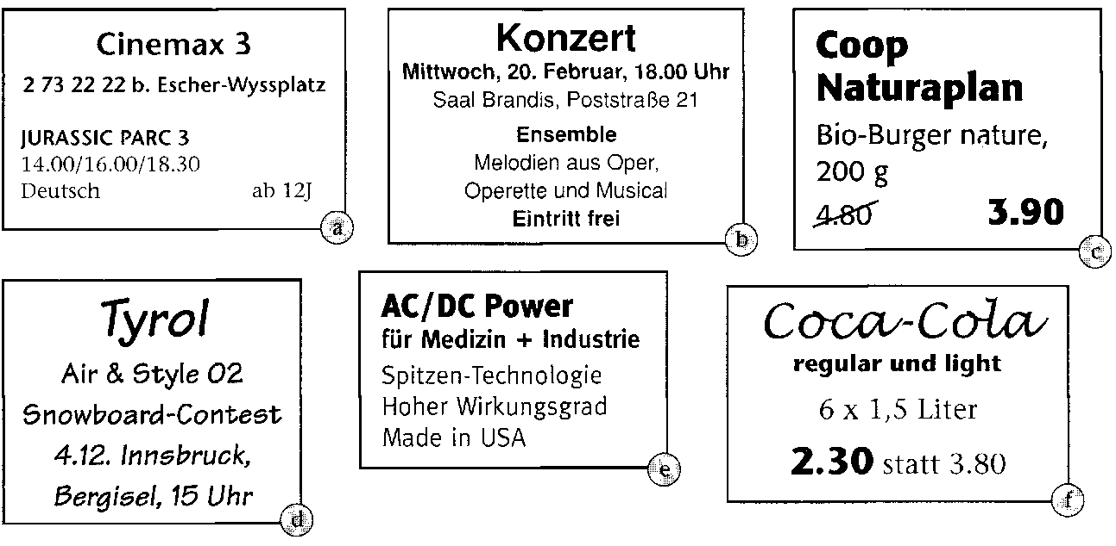
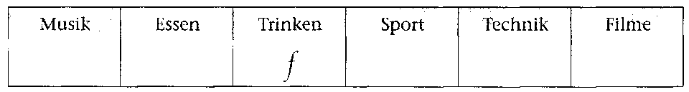

VIEL ERFOLG

